分 类 号 | 密 级
U D C | 单位代码 10151

大 连 海 事 大 学
硕士学位论文

基于Hadoop的遗传算法在TSP中的研究

曹立禄

指 导 教 师 | 薛大伸 | 职 称 | 教授

学位授予单位 | 大 连 海 事 大 学

申请学位类别 | 工学硕士 | 学科（专业） | 管理科学与工程

论文完成日期 | 2016年12月 | 答辩日期 | 2017年3月

答辩委员会主席

Reach on TSP using Genetic Algorithm in Hadoop Platform

A thesis Submitted to
Dalian Maritime University
In partial fulfillment of the requirements for the degree of
Master of Engineering

By
Cao Lilu
(Management Science and Engineering)

Thesis Supervisor： Professor Xue Dashen

Dec. 2016
大连海事大学学位论文原创性声明和使用授权说明
原创性声明

本人郑重声明：本论文是在导师的指导下，独立进行研究工作所取得的成果，撰写成硕士学位论文 “基于Hadoop的遗传算法在TSP中的研究”。除论文中已经注明引用的内容外，对论文的研究做出重要贡献的个人和集体，均已在文中以明确方式标明。本论文中不包含任何未加明确注明的其他个人或集体已经公开发表或未公开发表的成果。本声明的法律责任由本人承担。

学位论文作者签名：

学位论文版权使用授权书
本学位论文作者及指导教师完全了解大连海事大学有关保留、使用研究生学位论文的规定，即：大连海事大学有权保留并向国家有关部门或机构送交学位论文的复印件和电子版，允许论文被查阅和借阅。本人授权大连海事大学可以将本学位论文的全部或部分内容编入有关数据库进行检索，也可采用影印、缩印或扫描等复制手段保存和汇编学位论文。同意将本学位论文收录到《中国优秀博硕士学位论文全文数据库》（中国学术期刊（光盘版）电子杂志社）、《中国学位论文全文数据库》（中国科学技术信息研究所）等数据库中，并以电子出版物形式出版发行和提供信息服务。保密的论文在解密后遵守此规定。

本学位论文属于： 保 密□ 在 年解密后适用本授权书。
不保密□ （请在以上方框内打“√” ）

论文作者签名： 导师签名：

日期： 年 月 日

摘 要
随着科学技术与经济的快速发展，智能群集算法也越来越受到科学家的重视，并且在生产活动中起的作用越来越明显，比如常用的遗传算法、蜂群算法、蚁群算法等。在上世界50年代遗传算法被提出之后，其优秀的求解测量、以及有着整个生物界遗传进化的强大验证，使得它越来越受到多个领域专家的重视并将其用到各个领域进行求解，使得多目标、非线性问题的求解难度大大下降。近年来，随着生产力的发展，数据量的急剧增加，大数据分析计算平台响应时代的需求而产生，其最具代表性的当属Apache的Hadoop大数据分析计算平台。由于遗传算法的自身具备与并行算法非常契合的运行处理条件，其与Hadoop大数据分析计算平台的集合无疑将为一大分析计算的利器。本文着重研究如何将遗传算法在Hadoop大数据分析计算平台上有效的运行，并在TSP（Travelling Salesman Problem）问题中实例化本文提出的混合并行遗传算法（HPGA，Hybrid Parallel Genetic Algorithm）进行实践检验，主要研究工作和成果如下：
（1）注重讨论遗传算法并行的可能性
由于遗传算法天生具有并行运行的属性，因此，如何更好的发挥其并行的属性是本文要进行讨论的要点，由于在遗传算法的发展过程中，已经有很多专家学者对其并行的可能性做了相关的研究。本文则注重在就前人们研究的基础上，对其研究成果进行充分的讨论和论证以确定应如何更合理的利用其自身的并行特性。
（2）对遗传算法的的计算模型进行改进
根据对遗传算法并行属性的讨论，并基于将要应用的分布式的大数据分析计算平台，对其传统的算法操作过程做出相应的改进，使其能够更好的适应分布式的并行计算框架，比如本文讨论的Hadoop大数据分析计算平台。
（3）建立基于Hadoop的混合并行遗传算法模型
基于对遗传算法并行的可能性进行了深入的讨论和研究之后，其与分布式大数据分析及平台的结合虽然是比较合理的，但是想得到一个技能最大可能的发挥遗传算法的计算能力有能全部保留遗传算法的各个优势，比如全局搜索能力等确实不现实的。因此基于上述问题，本文提出了混合并行的遗传算法，主旨在于将不同的并行遗传算法模型进行合理的混合，并使其具有较好的伸缩性，这样，在面对实际问题进行求解的过程中，我们可以使得本文框架具备更好的适应能力。即注重求解效率的基础上，又能很好的保持遗传算法的优秀特性。
（4）模型框架的实例化和方法研究
本部分的核心论点在于基于混合并行遗传算法提出的基础上，对框架模型进行实例化，并用实际问题进行框架的验算。本文选取的验证问题为TSP旅行商问题。TSP问题的实质是组合优化问题求解。但是在随着既定的初始条件增长的同时，其组合的种类也会成指数形式增长。因此，传统的求解方法很难满足初始给定条件过多的情况。本文将针对这类问题进行算法框架的验证求解，通过科学的实验数据证明本文提出的模型框架的正确性和易用性。
关键词：Hadoop；遗传算法；混合并行遗传算法；大数据；TSP问题

ABSTRACT
Recent years, the rapid development of computer network and the intensifying degeree of market competition have brought greater challenges to efficiency of clustering solution in customer relationship management problems. Among current algorithms, artificial bee colony algorithm has received the attention of scholars at home and abroad, and applied in engineering successfully due to its more simple and more effective an robust characteristic than other heuristic bionic algorithms. Artificial bee colony algorithm has been proved in practice to be of quick and effective solubility. However, design of artificial bee colony algorithm is too dependent on the characteristics of problems. A design of algorithm design recommendation mechanism automatically based on the characteristics of the problem can solve the problem of low efficiency and repeatability of the problems of traditional algorithm design methods and achieve a rapid design of problem driven algorithm. This paper establishes an improved artificial bee colony algorithm which effectively improves the efficiency of clustering based on generally abstraction for problem and algorithm. In this paper, the main research work and innovation points include：
(1) The establishment of a general description model of clustering analysis algorithm
Through the analysis of the object of customer relationship problems and its properties, the characteristics of the problem of attribute clustering are sorted out and then clustering description model of customer relationship problem is established based on ontology theory.
(2) The establishment of improved artificial bee colony algorithm engine
This paper carries out a comprehensive review around the principles, characteristics, colony algorithm improvement and its application and other aspects, focusing on the study of bee colony algorithm for complex environment and its multiple improved forms and analyses the future research directions. In order to enhance the development ability of exploration and integrate the global optimal solution into the search process, an improved artificial bee colony algorithm is proposed. Improved artificial bee colony algorithm effectively improves the performance of artificial bee colony algorithm. Compared with the contrast method, the improved artificial bee colony algorithm has higher convergence precision, and faster convergence speed.
(3) The establishment of a hybrid algorithm for solving framework
Problem-strategy knowledge base is constructed based on the problem of customer relationship clustering analysis and artificial bee colony algorithm engine. Colony operator selection mechanism based on probability is established by recording operator choose history performance of each kind of question and iteratively differentiating Selection probability of different operator combinations to achieve a final recommended strategy for operator. In the process of the establishment of the mechanism, this paper designs two kinds of method to generate the initial operator pool: one is the method based on artificial bee colony algorithm complete design rules, the other is regard the operator design rule sample obtained from the method based on uniformed clustering design as the initial operator pool. Advantages of regulating the ability of global optimization and local optimization of the improved artificial bee colony algorithm combine with the advantage of Fast convergence speed of K-means algorithm improve the robustness of the algorithm. Through many experiments and analysis, this algorithm not only has overcome the disadvantage of Poor stability of the traditional K- clustering algorithm, but also obviously improved the clustering effect. It is also proved that the two methods are of rationality and validity.
(4) The framework instantiation and method study
According to the optimization strategies, instantiation is aimed at the problem of the customer relationship management in the process of instantiating framework. Through problem domain modeling, rule base realization and method study, it succeeds in realizing the improved colony algorithm engine in detail. Through the quantitative description of the classifier and research on recommendation algorithm method, operator framework of this kind of problems is instantiated. A large number of experiments and comparative analysis have proved that the hybrid algorithm is feasible and rationality.

Keywords：Swarm intelligence；Cluster analysis； Improved artificial bee colony algorithm Customer relationship management； Hybrid artificial bee colony algorithm

目 录

第1章 绪论 1
1.1 研究背景 1
1.2 国内外研究现状 2
1.3 论文的研究目的和意义 5
1.4 论文的研究内容和研究思路 6
第2章 Hadoop大数据平台 8
2.1 Hadoop大数据平台背景 8
2.1.1 Hadoop大数据平台的产生背景 8
2.1.2 Hadoop 大数据平台生态圈 8
2.2 Hadoop核心组件及其文件系统 9
2.2.1 Hadoop核心组件 9
2.2.2 Hadoop文件式存储系统hdfs及实现机制 10
2.2.3 Hadoop的MapReduce分析计算框架 11
2.3 E-MapReduce大数据分析计算平台 13
2.3.1 E-MapReduce概述 13
2.3.2 E-MapReduce架构组成 14
2.3.3 E-MapReduce优势 15
2.4 本章小结 16
第3章 传统遗传算法和TSP问题 18
3.1遗传算法 18
3.1.1 遗传算法简介 18
3.1.2 遗传算法的发展历史 18
3.1.3 遗传算法的特点 19
3.1.4 遗传算法的运算过程 19
3.4 TSP问题 22
3.4.1 TSP问题简介 22
3.4.2 TSP问题的传统求解思想 22
3.4.3 TSP问题的智能优化算法求解思想 24
3.5 本章小结 26
第4章 基于Hadoop的并行遗传算法模型 27
4.1 基于Hadoop的并行遗传算法实现依据 27
4.1.1 个体适应度计算的并行性 27
4.1.2 整个群体中各个个体适应度评价的并行性 27
4.1.3 子代群体产生过程的并行性 28
4.1.4 基于群体分组的并行性 28
4.2 传统并行遗传算法实现模型 28
4.2.1 全局PGA模型 28
4.2.2 粗粒度PGA模型 29
4.2.3 细粒度PGA模型 30
4.2.4 混合PGA模型 31
4.3 基于Hadoop的并行遗传算法实现模型 31
4.3.1 混合并行遗传算法求解模型 31
4.3.2 混合并行遗传算法在Hadoop平台中的实现 33
4.3.3 混合并行遗传算法的优越性 37
4.4 本章小结 38
第5章TSP问题下的模型验证 39
5.1 TSP问题传统遗传算法求解模型 39
5.1 Hadoop下并行遗传算法模型求解TSP问题 43
5.1.1 初始总群与编码设计 43
5.1.2 求解TSP问题的遗传算子设计 43
5.1.3 求解TSP问题第一层算法模型设计 45
5.1.4 求解TSP问题第二层算法模型设计 47
5.1 算法测试与分析 48
5.1 本章小结 48
第6章 结论与展望 50
6.1 总结 50
6.2 展望 51
参考文献 52
致谢 57
研究生期间发表论文 58

第1章 绪论

1.1研究背景
近年来，计算机技术和互联网技术得到了极大的发展。国家总理李克强在国家创新技术大会上创新性的指出，要让互联网技术同传统行业相结合的发展，提出互联网加的战略。但同时，随着技术的高速发展，数据量也在急剧增加，从互联网刚起步的时候以M字节作为计算单位，到G字节作为计算单位，在数据量上有了质的提升。但是现如今要用T级别甚至P级别才能描述当今数据量的庞大。因此，如何更加高效、更加快速的对这些数据中进行分析处理，从而挖掘出对我们的生产发展有价值，可利用的知识，成为了当今国家各类研究机构以及企业讨论的热门话题。为了解决这种局面，云计算技术的出现及兴起顺应了时代的需求和发展。在传统的数据处理框架中，一般海量的数据都是由大型机来处理的。这种处理框架的缺点在于成本较高，维护比较复杂，并且很难扩展。而云计算一改传统的大型服务器处理的方式，所提倡的分布式计算框架和并行分析计算方式能够充分利用廉价的服务器，并且具有维护方便，极易扩展的优势。目前最具有代表性的大数据处理框架是Apache的Hadoop大数据分析计算平台，其特有的文件存储系统hdfs能将大数据按照一定机制分别存储在不同的服务器节点上，并且有多个备份。在数据存储速度以及容错性上有极大的优越性，并且其并行处理框架MapReduce可以充分利用各个廉价服务器节点的性能，使得对大数据的并行处理成为可能。同时也使得以前需要大量计算而不能推广的算法求解框架也变成了现实，比如遗传算法。
遗传算法的编程思想来自于生物群体的遗传变异和进化规律。生物进化的目的在于保持种群的稳定和增加种群的适应性，以达到能与生存环境和谐发展。对于种群进化中的遗传变异属性则使种群具有优胜劣汰的属性，保证种群的繁荣发展。种群在进化的过程之中，每一次进化都将最适应环境的个体保留下来，而不适应环境的个体将遭到淘汰，这样保持了种群的最优解和适应度总是处于最优水平。因此根据遗传算法的特点，它非常适合于解决大规模求解问题，比如集群作业调度、非线性求解问题等。另外，由于遗传算法特有的并行计算的特性，使得它可以通过群体分组的方式进行计算求解。
从上述论述可知，遗传算法有着得天独厚的优势可以运行在目前最流行的并行分析计算框架Hadoop平台上。如今，在信息数据急剧增加的时代，很多运行良好的传统系统也逐渐面临着数据量过多无法有效处理的瓶颈。另一方面，对于数据分析统计也成为当前的热门话题，比如用户行为分析，决策支持系统等等。因而大数据处理平台的出现结合传统的算法模型使得需要进行大量数据处理的大规模求解问题，成为可能。另外，随着我国社会经济的快速发展及其带来的数据量和约束条件的增多。将传统算法结合大数据处理平台进而解决当前传统求解框架无法应对的问题，也是适应时代进步的需要。

1.2 国内外研究现状
自从遗传算法被提出以后，其在应用也随着历史的发展越来越广泛，前人们也在对其算法架构进行越来越深入的研究及应用，使得遗传算法的内容变得越来越丰富。不仅如此，其学术研究也随着其关注度的提升变得越来越热门，国内外涌现出了一批又一批的研究算法研究成果。

1.2.1 国内研究现状
在2006年南洋理工大学计算机系的Dudy Lim及其研究团队在其发表的一篇论文中提出了GE-HPGA(Grid-Enabled Hierarchical Parallel Genetic Algorithm)算法及其实现模型，此模型是针对网络计算所提出的，并基于标准的网络计算模型所实现。这篇论文中的模型有两个典型的特点，第一个是扩展了GridRPC API中复杂网络的计算环境，第二个则是无缝的资源发现和选择调度器。
之后在2009年伊利诺伊大学计算机系的Abhishek Verma等研究人员在其一篇发表的论文中基于MapReduce的实现机制提出了实现思想及其模型。论文中主要介绍了如何将传统的遗传算法计算过程通过MapReduce来进行实现，并且通过采用编程试验的方式证明了遗传算法在MapReduce实现的可能性。其主要研究论点在于并行遗传算法模型的提出及其在大数据分析计算平台中的实现。
在2012年，来自四川大学的李剑峰和彭舰教授讲改进的遗传算法用在云计算的环境中并加上了很多任务调度的任务。他们提出了一种新的双适应度的遗传算法的仿真实验，很好的证明了这种新的方法不仅可以在短时间内完成任务调度任务，并且可以在平均完成时间上也做了相应的优化。
在2013年3月份，中科院的两位院士提出来一种全新的编码策略，这种策略创新型的提出了如何将计算机资源作为遗传算法运算过程中的基本单元，从而在此基础上提出了一种区域杂交算子和变异算子，并且基于Hadoop大数据分析计算平台进行研究在大数据平台上的实现也分析。根据大量的实验证明给予Hadoop大数据分析计算平台上的进行有效作业调度的可行性。

1.2.1国外研究现状
早在20世纪50年代遗传算法被首次提出之后，经过将近十年的时间也就是20世纪60年代，美国的密歇根大学的John Holland教授可是着手从自然行为与人工系统的自适应性方面开始应用遗传算法。一开始，他想创造一种应用程序与机器的理论，想要使得程序和机器人对自然具有相当的适应能力，于是他意识到使用群体方式进行自然搜索、进化、选择和交换的重要性。后来，经过将近十多年的发展，也就是到20世纪70年代到20世纪80年代中期的时候，基于逻辑数学和语言智能的人工智能开始兴盛起来，从而很多著名大学的学者开始怀疑基于自然搜索进化的人工智能学说，但是Holland教授依旧坚持这一方面的研究。之后Bagley发明了“遗传算法”一词并且沿用至今，后来他创新型的提出了一种双倍体的编码方式并对以后的遗传算法的各种算子比如交换算子、变异算子等的发展起到了很大的促进作用。同时，他还敏锐的观察到采用何种方式能方式整个算法早熟的原理，并且发展了自组织的遗传算法概念。
在1970年Cavicohio教授研究了一种基于遗产算法实现的子程序选择和模式识别问题。在研究模式识别的时候，其采用了一种整数编码的方式，这种编码的方式是可以极大的扩展整个算法的检索空间。并且，与选择测量层的提出使得在整个计算过程中极大的保持了物种的多样性，这种方式同时也是对遗传算法参数进行中心控制的方法。同一年，Weinberg教授研究了生物体的的计算仿真学说，他提出了运用多层遗传算法来进行遗传算法参数自动化的理论。1968-1971年间Holland教授又提出了一种重要的模式理论，他的理论与前两位教授不同，其选择采用二进制编码的方式进行进行函数的研究及优化，并指出了运用Gray码的一些重要优点，他研究了从生物系统引申出的各种不同的选择点交换操作等。但是他的研究成果由于没有对GA－deception之类的非线性复杂类型问题进行有效研究，从而不具备充分的说服力。这一年，Holland的模式理论逐渐发展成熟，但是在编码策略上却出现了延续至今的两个派别，一个是根据模式定理建议少用符号去进行种群编码，另一个则是是数值编码优先和设置适当的精度为准采用一个基金一个参数的方法，并相应的把基因操作改造成适合施术操作的形式，Bosworth，Zoo和Zeigler是后者的开创者。
1957年是遗传算法研究及发展的重要阶段，因为这一年竖立起了整个遗传算法的两块里程碑。一块是Holland出版了其经典的著作《Adaptation in Nature and Artificial System》，这本书凝聚着作者在十几年间对遗传算法的许多思想及其实现，详尽的阐述了遗传算法的理论模式，并对其数学研究奠定了基础，并且发展了一整套模拟生物进行自适应的理论；第二块则是De Jong完成了一篇具有重要指导意义的论文《An Analysis of the Behavior of a Class of Genetic Adaptive System》。这篇论文深入领会了模式定理的内涵并在此基础上做了大量严格的计算实验，并给出了非常明确的实验结论。同时，他还建立起了至今为止非常重要的De Jong五函数测试平台，定义了性能测评的指标，并在此基础上以函数的优化为例，针对遗传算法的性能和机理进行了详尽的实验研究和分析，因此，他为后来的后继者的工作和研究打下的坚实的基础。1981年，为了克服De Jong的轮盘赌选择中的误差为题，Brindle教授带领其对六种复制测量又进行大量的研究工作。80年代之后，以符号系统模拟人工智能的传统研究越来越力不从心，机器学习、神经网络和遗传算法这些从生物系统底层进行智能模拟的算法获得了重生。同年Goldberg在对遗传算法的研究中有了重大的发展，他在1983发表的一篇博士论文中开创性的把算法用于煤气管道的应用，这同时也是第一次将遗传算法应用于实际的生产问题求解。从此之后，越来越多的将遗传算法应用于实际问题的论文越来越广泛，并且其研究也越来越丰富。从1985年起，遗传算法及其应用从此设立了每两年召开一次的国际会议，并且越来越多的人工智能的会议上也逐渐丰富了遗传短发的身影。
九十年代之后，复杂问题作为对象的科学新范式在整个学术界得到来广泛的认可，其内涵主要包括不确定性、非线性、时间不可逆等理论。自从遗传算法提出并经过多年发展之后，其能有效的对NPC类型问题的组合优化问题以及多目标、非线性的函数优化问题进行有效的求解，从而得到了科学界的普遍认可和关注。一些数学方面的专家都认识到通过遗传算法的求解框架可以有效的将很多遗留问题进行有效的求解。换言之，生物的进化历程有效的证明了这种方法在很多场景下的能力是凌驾于传统的数学证明能力的，另外，遗传算法在吸收了遗传学、进化论以及生物学的各个最新成果之后在实验中的到了证明和伪证的同时也在进行自身的进化。
到目前为止，在经典的数学界、生物学、物理、化学等各个领域，遗传算法的出色能力的到了科学家的极大认可和兴趣。基于遗传算法的特性，其能应用的领域也是非常广泛，通过对遗传算法进行有效的设计与分析并进行建模实现，可以对各个领域的发展起到非常大的促进作用。在以后，随着遗传算法的不断深入与发展，其必将取得更大的进步。
随着网络的飞速发展，促进了多约束规则的大数据信息的急剧增加，因此如何处理这这多约束的信息称为了当今研究的热门话题。这些信息数据的处理只有采用可增长式的处理方式才能适应时代的继续发展。遗传算法的兴起无疑给新时代的信息处理提供了一种高可靠，可并行处理的框架模型。但是大多数的计算算法的研究还处于试验研究阶段，缺乏充足的实践验证，在可增长数据的并行进化算法的研究还有待补充。
在这之后同一年马里兰大学计算机系的Di-Wei Huang和其带领的研究团队充分利用了遗传算法在MapReduce计算平台的实现求解了销售作业调度问题。并且通过充分的试验证明了其在销售作业调度问题的优越性。

1.3 研究目的和意义
Hadoop大数据处理平台在当今社会提供了一种新的资源处理方式，它将数据分布式存储在其各个服务器节点上，并就其架构来说具备高可用，高容错，存取效率高、扩展性强等特点。这使得当今计算机技术飞速发展下的数据量急剧增加不再成为阻碍生产力发展的瓶颈。相应的很多经典算法比如本文研究的遗传算法是很多领域问题求解的解决框架。但是很多时候，由于数据量的过大，使得算法求解显得力不从心。传统的做法在于增加计算服务器的性能（比如CPU，内存等设备），但是这样做的缺点在于增加了维护成本，并且扩展性也很不灵活。
如今很多科学领域的经典求解算法慢慢的已经发展成为大数据的处理问题。例如娱乐圈的用户行为分析，互联网大文本的处理运算，天文学、地理学问题、基因重组，更高层面的军事卫星导航、军事侦察问题。
针对如上提出的各类问题，Hadoop大数据平台与传统算法模型的结合有着深远意义。它不但可以帮助传统无法解决的问题提供一种有效的解决方案，同时可以为社会的发展和生产力的提高产生重要的推动作用。虽然理论和研究现在还处于技术前沿阶段，投入真实的实践环节还需要一段实践，但是这同时可以为后续的大力研究产生重要的指导意义。综上所述，将传统的遗传算法与最新规定Hadoop大数据分析计算平台相结合进行讨论研究，不仅仅对社会与经济的发展具有理论指导意义，同时也具有相当的现实意义和应用价值。
本文以Hadoop大数据计算平台为技术，利用传统遗传算法的并行特性，将其与Hadoop大数据分析计算平台相结合，提出了新的遗传算法的求解框架。同时，本文选用传统的TSP（旅行商）问题作为框架的验证案例，进一步说明两者结合正确性。并且比较传统算法，在遗传算法的全局与局部收敛速度，是否能保持种群物种的多样性，能得到全局最优解而不是局部最优解等方面进行系统的比较说明，证明框架的优越性。

1.4 研究内容和研究思路
本文在查阅大量国内外研究成果及文献之后，首先专注于研究Hadoop大数据分析计算平台的实现及其工作原理，并搭建简易的Hadoop大数据运行平台。紧接着对传统遗传算法在解决传统问题领域的应用做了相当的研究，之后对遗传算法在Hadoop大数据分析计算平台的上并行的可能性做了深入的论证，并根据传统问题解决方案的不足，提出了在最新的Hadoop大数据分析计算平台上搭建本文提出的混合并行遗传算法框架。之后利用其求解TSP问题做了框架的可行性验证。主要的研究内容如下：
（1）对最新的Hadoop大数据分析计算平台及其数据库Hbase进行深入研究，并搭建简易的计算平台。
（2）对传统的遗传算法的求解过程做了深入的论述并详细分析了遗传算法并行运算的可能性。
（3）根据对Hadoop大数据分析计算平台和遗传算法的深入研究，提出了基于Hadoop大数据平台的混合并行遗传算法模型，并通过TSP问题进行了编程实现及论证分析。
（4）通过得出的求解数据与传统的求解框架进行对比分析，从而阐述改进后的计算框架的优点。
（5）对最新提出的基于Hadoop大数据分析计算平台的混合并行遗传算法求解框架进行总结并提出其中的不足和未来需要优化改进的方面。
本文将传统计算平台上的遗传算法求解问题进行分析研究并将其在最新的Hadoop大数据分析计算平台上实现。并通过实验平台数据充分证明了本文研究内容在处理持续增长数据的可行性。具体论文结构如下：
第一章提出本文的研究内容及其所需要用到的技术，并详细阐述了研究内容的国内外研究背景。最后给出了本论文的内容及研究思路安排。
第二章着重研究Hadoop大数据分析计算平台以及基于Hadoop平台的阿里推出的大数据分析计算品台E-MapReduce服务。同时包括Hadoop平台的架构搭建及其MapReduce计算核心。
第三章主要是对传统的遗传算法如何进行求解运算的研究，以及对于TSP问题进行深入的介绍，包括其传统的求解思想和框架。
第四章为本文的核心章节之一，核心内容主要是根据上述各个章节研究的成果，创造性的提出了基于Hadoop大数据分析计算平台的混合并行遗传算法求解框架。
第五章是本文的另一个核心章节，本章主要是将上一章节提出的并行遗传算法求解框架应用在TSP问题上，在经过反复实验之后得出实验数据，从而验证了本文研究内容的可行性。
第六章主要针对以上的研究内容和思路进行反思和总结，并提出研究过程中的不足已经将来要做的改进。

第2章 Hadoop大数据平台

2.1 Hadoop大数据平台背景
Hadoop大数据分析计算平台的产生为科学计算与生产力的发展起到了极大的促进作用。它使得分布式计算的框架越来越成为主流，在极大的解放计算能力的基础上同时促进了智能搜索算法的发展。本模块主要从Hadoop大数据品台的产生背景以及生态圈两方面对Hadoop大数据分析计算平台进行介绍。

2.1.1 Hadoop大数据平台的产生背景
随着互联网技术的迅速发展，数据量的爆发式增长。Google的传统的搜索存储方式已经不能很好的适应这种环境。因此为了解决这个问题，Google内部实现了一套针对自身运营和发展的大数据平台，这个平台主要由三部分组成，GFS、MAPREDUCE和BIGTABLE。他们分别是分布式的文件存储系统、数据处理框架和基于分布式存储系统的列式存储数据库。
大约 2000年，谷歌将其三项技术以论文的形式发表出来，Apache的一位员工Doug Cutting基于这三篇论文产生了创建大数据平台的灵感。因此他基于Apache已有的项目Lucune和Nutch，加上Google大数据平台的实现思想，创建了现在的大数据平台Hadoop。
Hadoop大数据平台和Google分布式大数据平台一样，也是由三个核心部分组成，它们分别是分布式文件存储系统hdfs、数据分析框架MapReduce和基于分布式文件存储系统的列式存储数据库Hbase。
传统的数据存储及其分析方式一般是通过大型机进行批量存储，以及通过建立存储索引，链接分析等方式进行数据的处理。这种方式的缺点在于随着数据量的逐渐增长，扩展大型机的存储将越来越困难，维护成本也会越来越高，并且扩展性越来越差，并且对于中小型企业来说很难承受起昂贵的运行和维护费用，从而使得在大数据时代很难发挥出群体的智慧，在一定程度上阻碍了技术的发展。
自从Hadoop出现之后，一改传统的数据存储及其分析方式，数据将会以文件的形式分布存储在各个成本较低的服务器上，并且通过其特有的MapReduce分析计算框架来进行大规模的数据分析。这样就使得数据量的爆发式增长对于服务器来说将不再成为瓶颈，只需要增加价格低廉的服务器即可进行数据的无限扩展，从而也使得中小型企业也能很好的参与进大数据时代的数据分析与计算工作。这将为新时代的技术发展提供得天独厚的优势。

2.1.2 Hadoop 大数据平台生态圈
随着Hadoop大数据平台的出现，基于Hadoop大数据平台的技术如雨后春笋般蓬勃发展，因此出现了基于Hadoop大数据平台的生态圈。这些技术极大地促进了大数据平台的发展，同时也极大的增加了用户的使用方便度，使得基于Hadoop的大数据平台成为了当今主流的大数据存储和分析计算平台。以下列出集中主要的Hadoop生态圈技术。
Pig：Hadoop的整个运行过程是任务制的，而pig则是基于Hadoop而产生的一种编程语言，它的出现极大的简化了Hadoop的任务分发机制。另外，对于半结构化的数据而言，比如日志文件，pig的出现使其变得更加具有现实意义。同时，pig的扩展性极强，它可以在日常的编程中自定义添加java的数据类型并进行转换。
Hive：对着Hadoop的文件式存储系统hdfs系统的逐步发展，基于hdfs的数据仓库也在慢慢兴起，比如Hbase。但是如何将传统的结构化比如传统的二维表数据直接映射到数据仓库中是Hadoop生态圈亟待解决的问题。Hive的出现则解决了这个问题，Hive作为一个数据仓库工具的一种实现，其提供了简单的sql查询功能，并且可以直接让sql语句在MapReduce中运行使用。其学习成本不高，可以十分方便的扩展数据仓库的功能。
Mahout：Mahout也是Apache的一个开源项目之一，从属于Apache Software Foundation（ASF），它的核心领域为机器学习中的经典算法的实现。其出现的目的在于帮助开发人员更加方便的构建智能化的应用程序。常见的Mahout实现包括聚类分析，频繁子项挖掘，筛选过滤分析等。另外，Mahout也在部署在云端进行使用，可以很好的同云计算进行集成应用。
Zookeeper：Zookeeper 是一个源码开放的、分布式的应用协调服务。它以Fast Paxos 算法为基础，实现Hadoop分布式系统的同步服务，配置维护和命名服务等分布式应用。

2.2 Hadoop核心组件及其文件系统
Hadoop大数据大数据分析计算平台并不是单单是一种软件架构，其内部包含非常广泛的概念，其生态圈的应用软件已经具备非常大的规模，但是就其狭义来讲，其主要包括它自己的文件系统、资源调度系统、数据库存储系统以及其特有的并行计算框架。本部分将从Hadoop的整体架构来剖析其核心组成部分。

2.2.1核心组件
从狭义上来区分，Hadoop的核心组件主要分为三个部分，HDFS（Hadoop Distributed File System）分布式文件系统、YARN（Yet Another Resource Negotiator）资源管理调度系统和MapReduce分布式运算框架。其总体架构图如下：
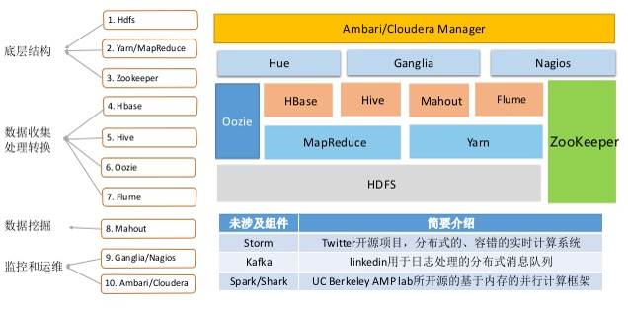
图2.1 Hadoop品台架构图
Fig. 2.1 The architecture chart of Hadoop Platform

HDFS：hdfs是Hadoop大数据平台的分布式数据存储系统，这种存储系统与现在传统的存储系统有很大的相似点，但同时，它有自己特有的优势。比如，它有很强的容错性，这使得它可以部署在廉价的机器上。并且，hdfs提供了可以承载高吞吐量的数据访问能力，这使得hdfs非常适合大规模数据的分析和计算。
YARN：yarn是Hadoop大数据平台上的硬件资源协调者，负责平台的硬件资源分配、调控等功能。可以为Hadoop的上层应用提供可靠的资源统一调度和管理。这使得Hadoop大数据平台在集群使用效率上更加可靠、有效和统一。
MapReduce：是Hadoop大数据平台上特有的数据分析计算框架，主要用于 TB级别的大数据分析计算。这种计算方式极大的简化的编程人员在并行编程方式下的编程和运行。

2.2.2文件式存储系统hdfs及实现机制
Hadoop的文件存储系统hadfs是一个分布式的数据存储系统，它为分布式数据分析提供了最底层的存储基础，也是Hadoop大数据平台的核心之一。Hdfs是基于本机文件存储系统的抽象层，如同Windows的NTFS文件存储格式屏蔽磁盘读写细节一样，hdfs文件存储系统则屏蔽了各个存储节点的文件存储细节，使得分布式存储如同在一台机器上存储一样。通过分布式存储处理来解决大数据文件的存储问题，具有分布式管理，性能高，容错性高等特点。

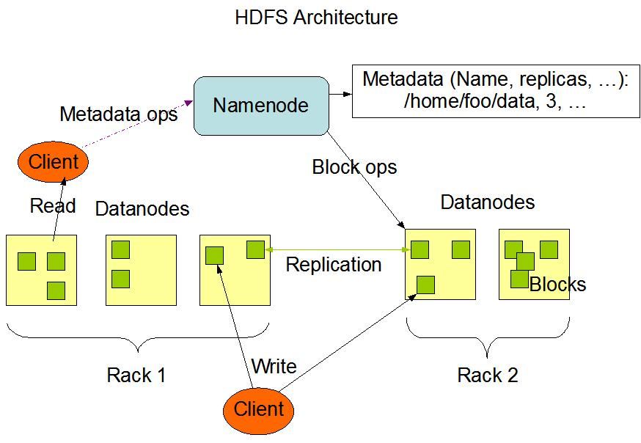
图2.2 hdfs存储架构图
Fig. 2.1 The architecture chart of hdfs storage

如上图所示，整个Hadoop的文件存储系统主要是主从结构。具体分为主节点（namenode）和多个从节点（datanode）。其主要负责功能如下：
namenode节点主要负责接收用户的发出的操作请求、对所存储的文件系统和目录结构索引进行相应的维护工作，另外，对文件系统和block之间的关系、block和datanode之前的关系进行管理和维护。
而datanode的主要任务则是复制实际的文件存储，保证所存储的文件被切分为block存储在相应的磁盘上。此外，这些文件将会被复制成为多个副本，这极大的保证了数据的安全性。

2.2.3 MapReduce分析计算框架
在传统的计算机的分析运算中，常规的思想是将数“数据”移向“计算”去进行数据的分析和统计，这样做的好处在于实现简单，符合常规的思考方式，从而也使得编程人员容易思考和掌握。但是这种方式的缺点在于，由于现今的I/O以及网络传输的瓶颈，这种方式不适合大规模数据的分析和计算，在当今大数据背景下显得力不从心。
而最新的Hadoop大数据计算平台一改传统的由“数据”移向“计算”的分析计算方式 ，演变成了既有传统的计算方式，又结合从“计算”移向“数据”的计算方式。正如其命名，它的计算步骤主要分为两个步骤，Map数据统计计算和Reduce数据分析阶段。
Map阶段正是从“计算”移向“数据”的分析计算，这种计算方式充分发挥了分布式系统的优越性，可以使得所有的分析计算节点一同进行数据的分析和统计，之后将分析统计的结果，通俗来说，其实就是过滤的结果一同交给接下来的Reduce框架。
Reduce分析计算框架的主要任务是将map阶段的计算结果进行数据汇总和分析。如同map阶段一样，Reduce分析计算框架也是由很多节点组成的，在实际的数据分析计算中，可以根据业务的具体需求和环境，将不同的map阶段完成的结果分发给不同的Reduce节点来进行数据的分析和统计。
MapReduce的数据流图如下图2.3如下：
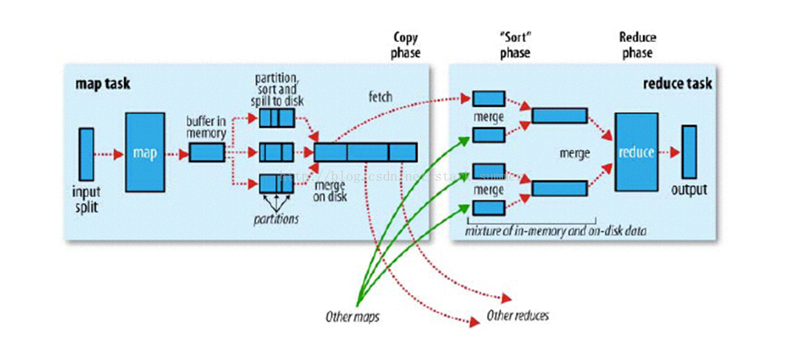
图2.3 MapReduce数据流图
Fig. 2.3 The data flow chart of MapReduce

综上所述，Hadoop的MapReduce分析计算框架主要有以下优点：
第一，在实际的业务运行中，它将一般的业务在技术层面划分成了两个部分，Map数据分析过滤阶段和Reduce数据计算统计阶段，这样使得在大数据量的环境下可以进行更加细致的数据处理，并且充分发挥的分布式计算的优点。
第二，MapReduce分析计算框架将分布式计算中面临的公共问题，比如jar包的分发，任务的启动，任务的容错，节点之间的任务调度，中间节点的分组传递等封装成了计算框架。使得编程开发人员无需关注整个框架的底层是如何实现的，只需要在框架层面上专注于业务的开发即可，这样的使得整个开发过程变得更加可靠，节省了大量的数据处理成本和时间。最重要的是，编程开发人员无需过多的考虑此框架是否稳定可靠，因为框架的稳定性和可靠性已经有专门的人员去开发维护。

2.3 E-MapReduce大数据分析计算平台
在云计算大数据大力发展的今天，很多公司都退出了自己的云计算和大数据分析处理品台，这无疑是一种将将平台商业化的手段，这同时促进了没有足够的财力物力的小公司在大数据云处理方面的发展，本部分主要介绍由阿里推出的大数据分析计算平台E-MapReduce，它旨在为中小型企业或是科研单位提供一种更优雅的手段去使用Hadoop大数据分析计算平台去进行数据的分析和处理。

2.3.1 E-MapReduce概述
E-MapReduce是一项Web服务，其简化了大数据处理的流程，提供的大数据框架可以轻松、高效、经济、安全、稳定的处理大数据业务，满足如日志分析、数据仓库、商业智能、及其学习、科学模拟等业务的需求。
阿里云 Elastic MapReduce（E-MapReduce） 是运行在阿里云平台上的一种大数据处理的系统解决方案。E-MapReduce 构建于阿里云云服务器 ECS 上，基于开源的 Apache Hadoop 和 Apache Spark，让用户可以方便地使用Hadoop和Spark生态系统中的其他周边系统（如 Apache Hive、Apache Pig、HBase 等）来分析和处理自己的数据。不仅如此，用户还可以通过E-MapReduce将数据非常方便的导入和导出到阿里云其他的云数据存储系统和数据库系统中，如阿里云 OSS、阿里云 RDS 等。
在日常的大数据应用场景中，当用户想要使用 Hadoop、Spark 等分布式处理系统的时候，通常需要经历如下的步骤：
（1）评估业务特点;
（2）选择机器类型;
（3）采购机器。
（4）准备硬件环境。
（5）安装操作系统。
（6）部署 Hadoop 和 Spark 等 app。
（7）启动集群。
（8）编写应用程序。
（9）运行作业。
（10）获取数据等一系列的步骤。
在这些流程中，真正跟用户的应用逻辑相关的是从第8步才开始，第1-7步的各项工作都是前期的准备工作，通常这个前期工作都非常冗长繁琐。而E-MapReduce提供了集群管理工具的集成解决方案，如主机选型、环境部署、集群搭建、集群配置、集群运行、作业配置、作业运行、集群管理、性能监控等。
通过使用E-MapReduce，用户可以从集群构建各种繁琐的采购、准备、运维等工作中解放出来，只关心自己应用程序的处理逻辑即可。此外，E-MapReduce还给用户提供了灵活的搭配组合方式，用户可以根据自己的业务特点选择不同的集群服务。例如，如果用户的需求是对数据进行日常统计和简单的批量运算，则可以只选择在E-MapReduce 中运行Hadoop服务；而如果用户还需要流式计算和实时计算的需求，则可以在Hadoop 服务基础上再加入Spark服务。

2.3.2 E-MapReduce架构组成
E-MapReduce 最核心也是用户直接面对的组件是集群。一个E-MapReduce集群是由一个或多个阿里云ECS instance组成的Hadoop和Spark集群。以Hadoop为例，在每一个ECS实例上，通常都运行了一些daemon进程（如 namenode、datanode、resoucemanager 和 nodemanager），这些 daemon进程就组成了 Hadoop 集群。运行 namenode 和 resourcemanager 的节点被称为master节点，而运行datanode和 nodemanager 的节点被称为 slave 节点。
E-MapReduce的组成实例图（包含1个master节点和3个slave节点的E-MapReduce集群）见图2.4所示。

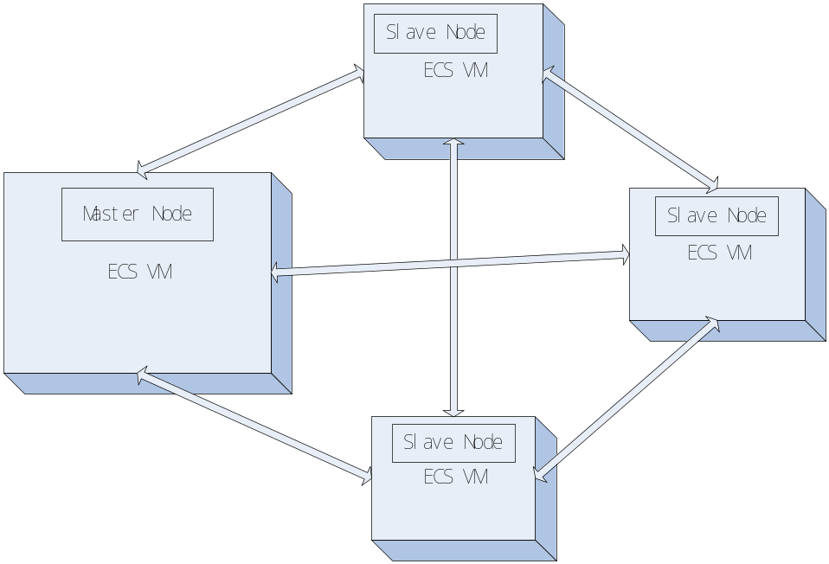

图2.4 E-MapReduce组成实例图
Fig. 2.4 The component chart of E-MapReduce

MapReduce只是E-MapReduce整个架构计算框架中的一部分，E-MapReduce自身是一个非常庞大的架构体系，位于最上层的Web GUI和API层充分的屏蔽了下层发杂的架构体系，使得用户可以非常方便的使用整个架构，如下图2.5 E-MapReduce架构图所示：

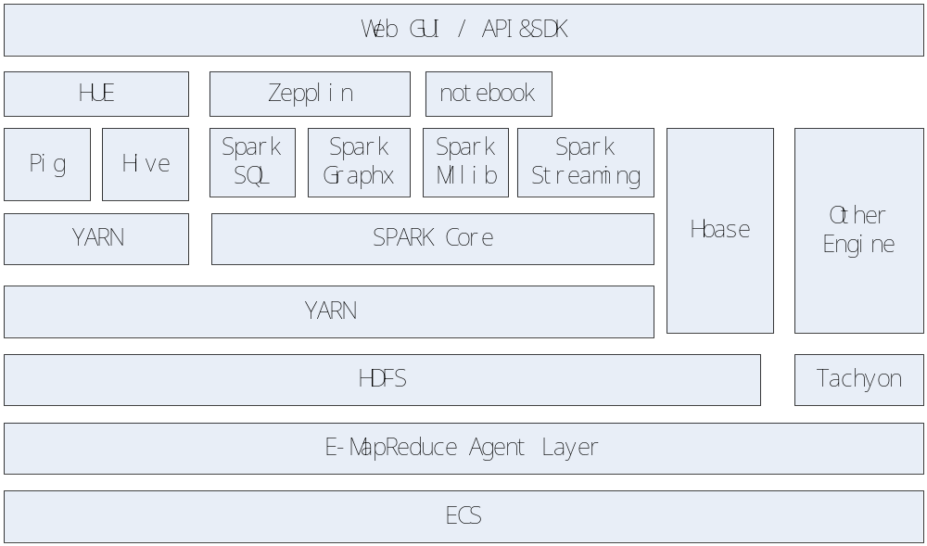图2.5 E-MapReduce架构图
Fig. 2.4 The architecture chart of E-MapReduce

我们只需要关注如何去使用整个架构体系所提供的GUI和API即可，无需关注下层的服务体系。
整个架构体系主要分为四层，最下面一层是阿里云提供的ECS大型虚拟机服务，这一层的主要任务是提供整个架构的硬件和系统支持，再上一层是HDFS层，这一层则是主要的Hadoop操作层，主要绝大多数文件存储服务是在这一层提供的。之后向上是YARN层，这一层的主要任务是为Hadoop的生态圈提供基础的资源调度服务。接下来的一层则是Hadoop的众多的生态圈软件及其服务。最顶层则是上文介绍的提供给用户的图形用户接口，极大地方便用户对其各项服务的使用。

2.3.3 E-MapReduce优势
相对于自建集群，E-MapReduce 拥有一些比较实用的优势，例如，它能给用户提供一些非常方便可控的手段从各方面去管理自己的集群。此外，它还具有以下优势：
（1）易用性。用户可简单选择所需 ECS 机型（CPU、内存）与磁盘，并选择所需的软件，进行自动化部署。
（2）用户可以根据自己或数据源所处的地理位置申请对应位置的集群资源。
（3）低价。用户可以按需创建集群，即离线作业运行结束就可以释放集群，还可以动态地在需要的时候增加节点。
（4）深度整合。与阿里云其它产品如 OSS、ONS、RDS、ODPS 等深度整合，使它们可以作为 E-MapReduce 产品中 Hadoop/Spark 计算引擎的输入源或者输出目的地。
（5）安全。E-MapReduce 整合了阿里云 RAM 资源权限管理系统，通过主子账号对服务权限进行隔离。
本文在核心论点在于如何将提出的并行遗传算法在Hadoop平台上进行运行，而不是着重与研究如何搭建Hadoop平台。同时，自搭建的Hadoop品台在高效性、易用性或者是否有其他因素影响整个算法的运算过程也是不可排除在外的。因此本文将选用阿里云推出的E-MapReduce大数据分析计算平台作为本文的测试实验品台。这样，可以不必过分关注映射设施和基础架构会对算法的运行带来的影响。只需要关注如何更好的改善本文所提出的算法架构。

2.4 本章小结
本章先从Hadoop生态系统的宏观角度把握什么是最新的Hadoop大数据分析计算平台，之后分别从Hadoop大数据平台的背景，Hadoop核心组件及其文件系统和基于Hadoop的产品级服务E-MapReduce来系统的介绍Hadoop分析计算平台的由来及其核心功能。
对于Hadoop大数据平台的背景，本章主要做了一个大概的介绍，旨在能对Hadoop大数据平台的实际应用能有一个宏观的把握，从而更好的在下文的应用中清晰流畅。
对于Hadoop大数据平台的核心组件及其文件系统是本章介绍的重点，原因在于它是一切文件及其数据存储的基础，也是整个架构最底层的部分。只有这一层搭建好，才能让基于其运行的架构软件更加出色的发挥功能。
本章的介绍的另外一个重点是阿里云基于Hadoop搭建的产品级服务E-MapReduce，它充分的评论如何自搭建基于Hadoop的大数据分析计算平台的困难，使得用户可以直接将开发好的MapReduce应用部署到上面去运行，极大的节省了大量的人力物力财力。更重要的是，我们可以不必再过分关注底层架构给算法框架带来的影响，主要关注算法框架模型的实现。

